

ПРАВИТЕЛЬСТВО ЧУКОТСКОГО АВТОНОМНОГО ОКРУГА

П О С Т А Н О В Л Е Н И Е

от | 25 февраля 2019 года | № | 91 | г. Анадырь

Об утверждении Положения и Паспорта памятника природы регионального значения «Восточный (Уэленские горячие ключи)»

В соответствии со статьями 2 и 26 Федерального закона от 14 марта 1995 года № 33-ФЗ «Об особо охраняемых природных территориях», Законом Чукотского автономного округа от 25 апреля 2017 года № 28-ОЗ «О регулировании отдельных вопросов в области организации, охраны и использования особо охраняемых природных территорий в Чукотском автономном округе», в целях реализации пункта 3 Постановления Правительства Чукотского автономного округа от 28 июня 2011 года № 273 «О памятниках природы регионального значения Чукотского автономного округа, образованных до 2007 года», Правительство Чукотского автономного округа

ПОСТАНОВЛЯЕТ:

1. Утвердить:
1) Положение о памятнике природы регионального значения «Восточный (Уэленские горячие ключи)» согласно приложению 1 к настоящему постановлению;
2) Паспорт памятника природы регионального значения «Восточный (Уэленские горячие ключи)» согласно приложению 2 к настоящему постановлению.
2. Признать утратившим силу пункт 20 Перечня памятников природы регионального значения Чукотского автономного округа, образованных до 2007 года, приложения 1 к Постановлению Правительства Чукотского автономного округа от 28 июня 2011 года № 273 «О памятниках природы регионального значения Чукотского автономного округа, образованных до 2007 года».

3. Контроль за исполнением настоящего постановления возложить на Департамент промышленной и сельскохозяйственной политики Чукотского автономного округа (Соболев М.Ю.).

Председатель Правительства | Р.В. Копин

Приложение 1
к Постановлению Правительства
Чукотского автономного округа
от 25 февраля 2019 года № 91

ПОЛОЖЕНИЕ
о памятнике природы регионального значения

«Восточный (Уэленские горячие ключи)»

1. Общие положения

1. Настоящее Положение разработано в соответствии с Земельным кодексом Российской Федерации, федеральными законами от 10 января 2002 года № 7-ФЗ «Об охране окружающей среды», от 14 марта 1995 года № 33-ФЗ «Об особо охраняемых природных территориях», Законом Чукотского автономного округа от 25 апреля 2017 года № 28-ОЗ «О регулировании отдельных вопросов в области организации, охраны и использования особо охраняемых природных территорий в Чукотском автономном округе», Постановлением Правительства Чукотского автономного округа от 28 июня 2011 года № 273 «О памятниках природы регионального значения Чукотского автономного округа, образованных до 2007 года», определяет цели объявления природного комплекса «Восточный (Уэленские горячие ключи)» памятником природы регионального значения (далее - Памятник природы) и режим особой охраны его территории, а также содержит сведения о площади и описание местонахождения Памятника природы.
2. Памятник природы образован решением исполнительного Комитета Магаданского областного Совета народных депутатов от 8 июля 1983 года № 296 «О признании редких и достопримечательных объектов памятниками природы».
3. Памятник природы расположен на территории Чукотского муниципального района, на северо-восточном побережье Чукотского полуострова, в 6 км к югу от с. Уэлен. Территория Памятника природы включает участок выхода термальных вод, расположенный у подножья северного склона сопки Нэпыгэллен в верховьях долины речки Тарьявеем.
4. Площадь Памятника природы составляет 23 га, профиль – водно-ботанический, категория занимаемых земель – земли сельскохозяйственного назначения.
5. Схема расположения, схема границы, описание характерных точек границы и координаты поворотных точек границы Памятника природы указаны в приложении к настоящему Положению.
6. Памятник природы находится в ведении Департамента промышленной и сельскохозяйственной политики Чукотского автономного округа (далее – Департамент).
7. Объявление территории Памятником природы не влечет за собой изъятие у собственников, землепользователей и арендаторов занимаемых ими земельных участков.
8. В целях предотвращения неблагоприятных антропогенных воздействий на Памятник природы на прилегающих к нему земельных участках и водных объектах создаются охранные зоны. Решение о создании охранной зоны Памятника природы и об установлении ее границы принимается Губернатором-Председателем Правительства Чукотского автономного округа.
9. На территории Памятника природы и в границах его охранной зоны в соответствии с Федеральным законом от 14 марта 1995 года № 33-ФЗ «Об особо охраняемых природных территориях» запрещается всякая деятельность, влекущая за собой нарушение сохранности Памятника природы.
10. Особенности расположения и функционирования Памятника природы подлежат обязательному учету при разработке планов и перспектив экономического и социального развития, подготовке документов территориального планирования Чукотского автономного округа и Чукотского муниципального района, лесохозяйственных регламентов и проектов освоения лесов, инвентаризации земель, а также схем землеустройства, охотустройства и водопользования.
11. Изменение границ, реорганизация или ликвидация Памятника природы осуществляется решениями Правительства Чукотского автономного округа по основаниям, установленным статьей 7 Закон Чукотского автономного округа от 25 апреля 2017 года № 28-ОЗ «О регулировании отдельных вопросов в области организации, охраны и использования особо охраняемых природных территорий в Чукотском автономном округе», при наличии положительного заключения государственной экологической экспертизы.

2. Цели образования Памятника природы

12. Природный комплекс «Восточный (Уэленские горячие ключи)» объявлен Памятником природы в целях сохранения геотермального источника и уникальной термофильной растительности, в том числе множество редких видов в окрестностях выхода термальных вод. На прилегающих к долине речки с выходами термальных вод пологих склонах развиты богатые нивальные луговины. Именно на склоне террасы, в зоне отепляющего влияния ключей, и был обнаружен очень редкий вид папоротника (Dryopteris carthusiana (Vill.) Н.Р. Fuchs), ближайшие находки которого известны лишь из южной части Магаданской области.

3. Режим особой охраны территории Памятника природы

13. На территории Памятника природы запрещается всякая деятельность, влекущая за собой нарушение его сохранности, в том числе:
1) разрушение или ухудшение среды обитания объектов животного и растительного мира;
2) изменение естественного уровня водного горизонта, гидрологического режима и гидрохимического состава;
3) распашка и разрушение берегов водоема;
4) размещение отвалов размываемых грунтов;
5) выпас сельскохозяйственных животных;
6) размещение кладбищ, скотомогильников, мест захоронения отходов производства и потребления, радиоактивных, химических, взрывчатых, токсичных, отравляющих и ядовитых веществ;
7) строительство новых объектов (баз отдыха и туристических объектов, производственных зданий и сооружений, жилых помещений, не связанных с деятельностью памятников природы), за исключением благоустройства мест отдыха;
8) движение и стоянка транспортных средств (кроме специальных транспортных средств), за исключением их движения по дорогам, стоянки на дорогах и в специально оборудованных местах, имеющих твердое покрытие;
9) уничтожение водной и прибрежной растительности;
10)захламление берегов;
11) разведение костров и устройство стоянок (кроме специально оборудованных мест);
12) геологоразведочные работы и добыча полезных ископаемых.
14. На территории Памятника природы, по согласованию с Департаментом, разрешается:
1) изучение, исследование и иное использование объектов животного и растительного мира в научных, культурно-просветительских, воспитательных, рекреационных, эстетических целях без изъятия их из среды обитания;
2) проведение природоохранных мероприятий (для сохранения генофонда и обеспечения условий обитания редких и находящихся под угрозой исчезновения видов растений и животных, занесенных в Красные книги Российской Федерации и Чукотского автономного округа);
3) сбор ягод, грибов для собственных нужд в установленные сроки без нарушения условий их произрастания;
4) заготовка и сбор гражданами недревесных лесных ресурсов для собственных нужд;
5) осуществление эколого-просветительской и рекреационной деятельности.
Согласование (отказ в согласовании) Департаментом осуществления планируемой деятельности, указанной в настоящем пункте производится в течение 10 дней с момента поступления в Департамент письменного обращения, посредством направления заявителю письменного ответа о согласовании, либо об отказе в согласовании заявленных в обращении действий. Отказ Департамента в согласовании заявленных в обращении действий, производится в случае, если такие действия не предусмотрены настоящим пунктом, а также Паспортом памятника природы регионального значения «Восточный (Уэленские горячие ключи)», утвержденным настоящим постановлением.
15. На территории Памятника природы допускается использование природных ресурсов в формах, обеспечивающих защиту исконной среды обитания и сохранение традиционного образа жизни коренных малочисленных народов Севера, Сибири и Дальнего Востока Российской Федерации.
16. Обязательства по обеспечению режима особой охраны Памятника природы принимают на себя собственники, владельцы и пользователи земельных участков, на которых находятся Памятник природы.
17. К охране Памятника природы могут привлекаться работники правоохранительных и природоохранных органов, общественные инспекторы, а также члены общественных организаций.
18. Установленный режим особой охраны Памятника природы указывается в паспорте Памятника природы.
19. Территория Памятника природы и его охранной зоны обозначается на местности предупредительными и информационными знаками по периметру его границы.
20. Расходы на обеспечение установленного режима особой охраны Памятника природы возмещаются за счет средств бюджета Чукотского автономного округа, а также внебюджетных источников.

4. Ответственность за нарушение режима

особой охраны территории Памятника природы

21. Владельцы и пользователи земельных участков, расположенных в границах Памятника природы, обязаны соблюдать режим его особой охраны.
Нарушение режима особой охраны Памятника природы влечет за собой административную, уголовную и иную ответственность, предусмотренную законодательством Российской Федерации и Чукотского автономного округа.
Приложение
к Положению о памятнике природы регионального значения «Восточный (Уэленские горячие ключи)»

СХЕМА
расположения памятника природы регионального значения «Восточный (Уэленские горячие ключи)»
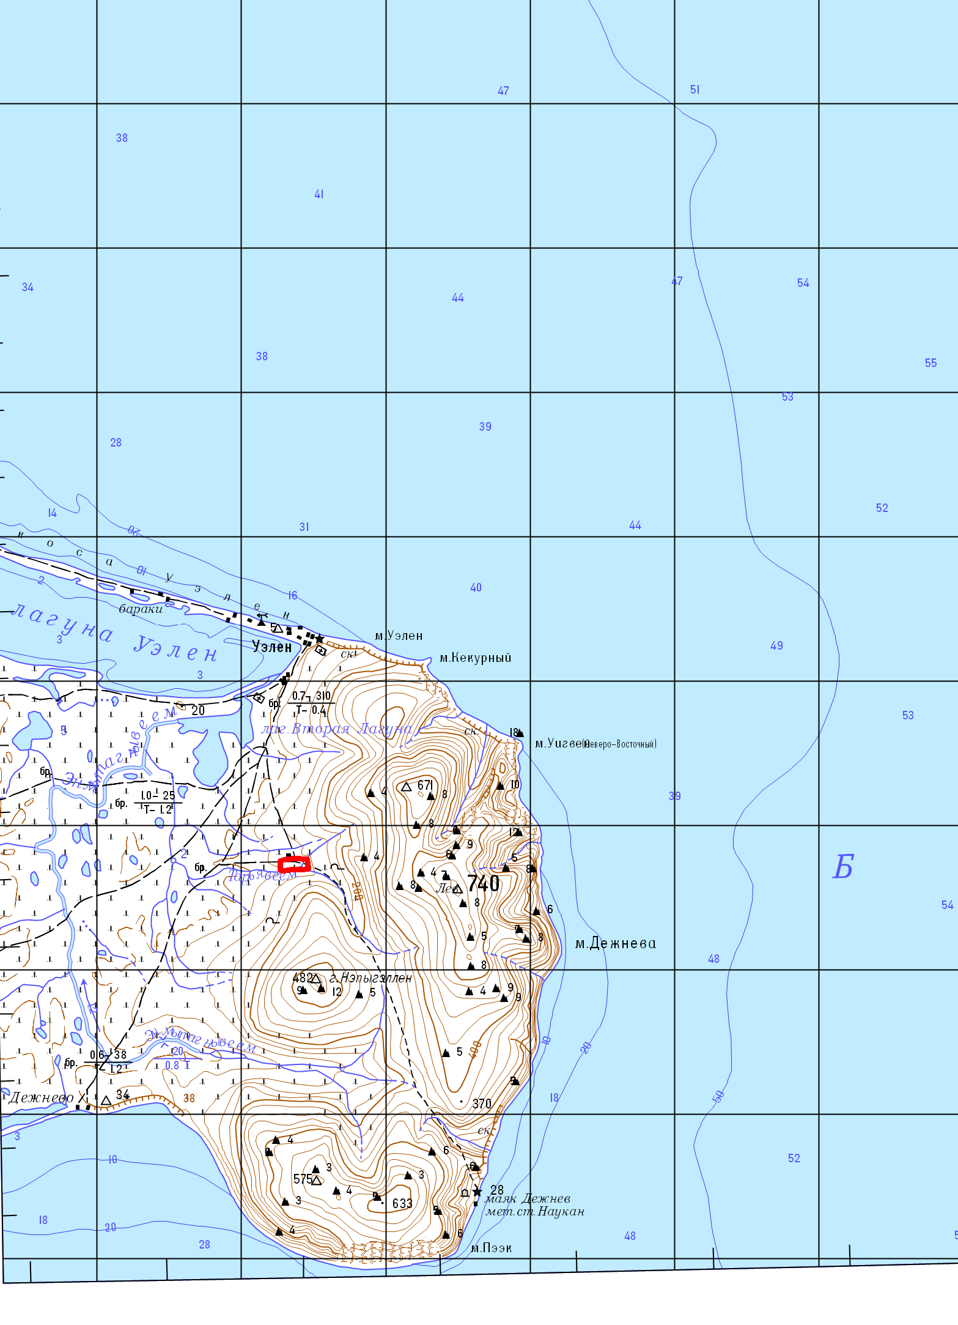
Условные обозначения:

Граница памятника природы

М 1:200 000
В 1 сантиметре 2000 метров

СХЕМА
границы памятника природы регионального значения «Восточный (Уэленские горячие ключи)»
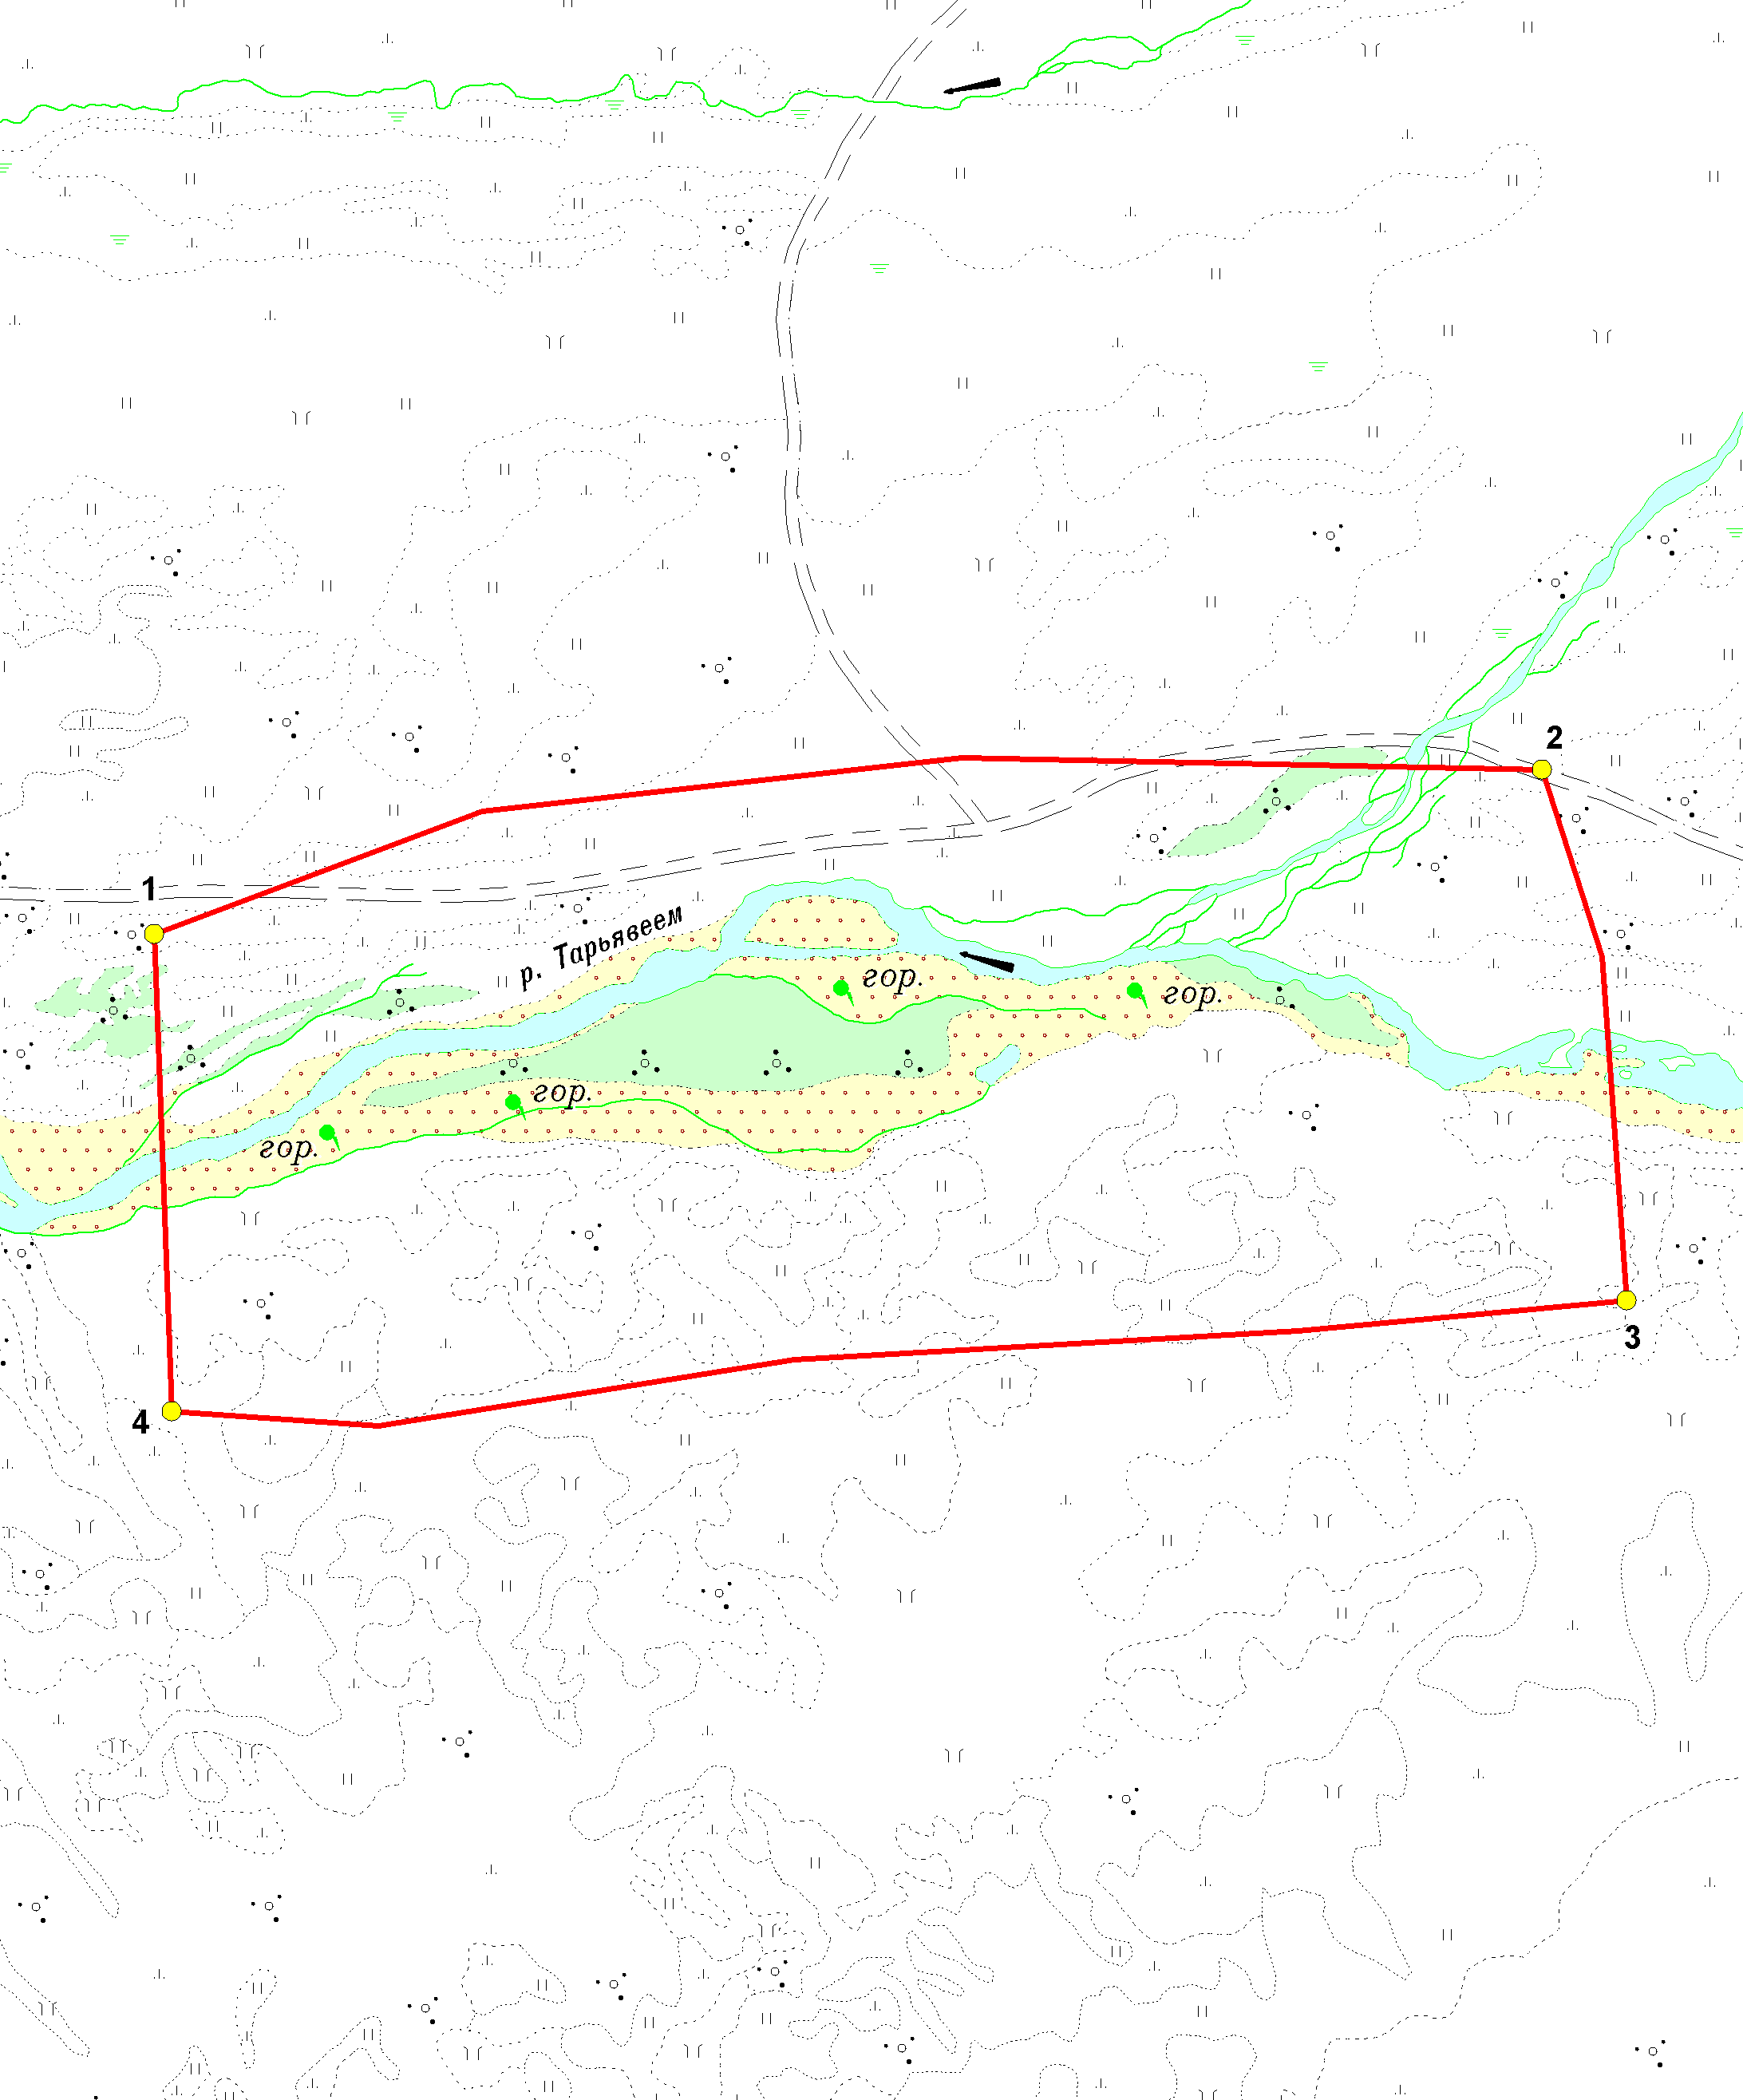

Условные обозначения:

2

Местоположение характерной
точки и ее номер

Граница памятника природы

М 1: 5 000
В 1 сантиметре 50 метров

ОПИСАНИЕ
характерных точек границы памятника природы регионального значения «Восточный (Уэленские горячие ключи)»

От характерной точки границы памятника природы регионального значения «Восточный (Уэленские горячие ключи)» (далее – характерная точка) 1, расположенной в 0,44 км юго-западнее места пересечения полевых дорог, граница идет в восточном направлении на протяжении 0,75 км, до характерной точки 2, расположенной в 0,30 км северо-восточнее места пересечения полевых дорог.
От характерной точки 2 граница идет в южном направлении на протяжении 0,29 км, до характерной точки 3, расположенной в 0,42 км юго-восточнее места пересечении полевых дорог.
От характерной точки 3 граница идет в западном направлении на протяжении 0,78 км, до характерной точки 4, расположенной в 0,53 км юго-западнее места пересечения полевых дорог.
От характерной точки 4 граница идет в северном направлении на протяжении 0,25 км, до характерной точки 1.

КАТАЛОГ
географических координат поворотных точек границы памятника природы регионального значения
«Восточный (Уэленские горячие ключи)»

Система координат WGS-84
Номер точки п/п | Номер точки на схеме | Северная широта |  |  | Западная долгота
Номер точки п/п | Номер точки на схеме | град. | мин. | сек. | град. | мин. | сек.
1 | 1 | 66 | 6 | 10 | 169 | 49 | 25
2 | - | 66 | 6 | 12 | 169 | 49 | 11
3 | - | 66 | 6 | 13 | 169 | 48 | 51
4 | 2 | 66 | 6 | 12 | 169 | 48 | 27
5 | - | 66 | 6 | 9 | 169 | 48 | 25
6 | 3 | 66 | 6 | 3 | 169 | 48 | 24
7 | - | 66 | 6 | 3 | 169 | 48 | 38
8 | - | 66 | 6 | 3 | 169 | 48 | 60
9 | - | 66 | 6 | 2 | 169 | 49 | 17
10 | 4 | 66 | 6 | 2 | 169 | 49 | 26

КАТАЛОГ
координат поворотных точек границы памятника природы
регионального значения «Восточный (Уэленские горячие ключи)»

Номер точки п/п |  | Номер точки на схеме | Система координат,  МСК-87
 |  |  | х, м | у, м
1 |  | 1 | 1126585.40 | 8568305.25
2 |  | - | 1126650.29 | 8568479.28
3 |  | - | 1126678.65 | 8568733.52
4 |  | 2 | 1126672.37 | 8569041.48
5 |  | - | 1126573.28 | 8569073.23
6 |  | 3 | 1126391.00 | 8569086.42
7 |  | - | 1126374.82 | 8568911.78
8 |  | - | 1126359.44 | 8568644.68
9 |  | - | 1126324.39 | 8568424.42
10 |  | 4 | 1126332.31 | 8568314.58

Приложение 2
к Постановлению Правительства
Чукотского автономного округа
от 25 февраля 2019 года № 91

ПАСПОРТ
памятника природы регионального значения
«Восточный (Уэленские горячие ключи)»

1. Общие положения

1.1. Наименование памятника природы: «Восточный (Уэленские горячие ключи)».
1.2. Основание для организации: Памятник природы «Восточный (Уэленские горячие ключи)» (далее - Памятник природы) образован решением исполнительного Комитета Магаданского областного Совета народных депутатов от 8 июля 1983 года № 296 «О признании редких и достопримечательных объектов памятниками природы».
1.3. Адрес (местонахождение) памятника природы: Памятник природы расположен на территории Чукотского муниципального района, на северо-восточном побережье Чукотского полуострова, в 6 км к югу от с. Уэлен. Территория Памятника природы включает участок выхода термальных вод, расположенный у подножья северного склона сопки Нэпыгэллен в верховьях долины речки Тарьявеем.
1.4. Памятник природы расположен на землях сельскохозяйственного назначения, водно-ботанический профиль. Пользователь земель отсутствует.
1.5. Площадь Памятника природы составляет 23 га. Охранная зона отсутствует.
1.6. Памятник природы находится в ведении Департамента промышленной и сельскохозяйственной политики Чукотского автономного округа (далее - Департамент).
1.7. Памятник природы взят на учет в Комитете природопользования и охраны окружающей среды Департамента.
1.8. Паспорт памятника природы составлен Департаментом.
1.9. Приложение к паспорту памятника природы: Схема расположения, Схема границы, Описание характерных точек границы, Каталог географических координат поворотных точек границы Памятника природы, Каталог координат поворотных точек границы Памятника природы.

2. Краткое описание Памятника природы

2.1. Территория Памятника природы включает участок выхода термальных вод, расположенный у подножья северного склона сопки Нэпыгэллен в верховьях долины речки Тарьявеем. Выходы термальных вод довольно маломощные, температура вод от 36° до 69°. В долине расположено несколько самоизливающихся скважин, в которых спорадически выделяется свободный газ. Дежневские термы, наряду с Чаплинскими, являются самыми минерализованными их всех источников Чукотки, по химическому составу хлоридные кальциево-натриевые.
Памятник природы находится в зоне типичных тундр, изолированный термальный остров. Дежневский горный массив сложен алевролитами, известняками и известково-глинистыми сланцами. Горячие источники (выходы трещинно-жильных термальных вод) находятся в зоне разлома, по которой идет сквозная таликовая зона. Основные типы экосистем:
сильно обдуваемые вершины невысоких гор (300-350 м над уровнем моря) и крутые склоны в местах выходах гранитов с крупнохрящеватым глинистым субстратом и открытыми группировками растительности, куртинными тундрами;
склоны крутизной 7-15°, с каменистыми россыпями, с фрагментами лишайниково-кустарничковых тундр;
нагорные террасы и выпуклые вершины увалов с кочкарными осоково-кустарничковыми, кустарничковыми мохово-лишайниковыми тундрами;
щебнисто-суглинистые пологие склоны и увалы с пятнистыми тундрами;
пологие склоны до высоты 180-200 м с осоково-пушицевыми тундрами;
бровки нагорных террас и уступов с хорошо дренированными и прогреваемыми почвами с дриадово-ивковыми, разнотравно-ивковыми тундрами;
нивальные местообитания по краям каменистых россыпей, надпойменным террасам, берегам горных ручьев с заболоченными осоковыми тундрами, моховыми и мохово-кустарничковыми тундрами и луговинами до высот 150-200 м;
долины рек и ручьев с бугристо-ложбинным микрорельефом, сочетаниями кочкарных осоково-пушицевых, кустарничковых тундр;
блюдцеобразные понижения в долине реки на месте небольших ледниковых озер с осочниками;
приморские галечные косы и берега лагун с комплексами разнотравно-злаковых галофитных сообществ по галечным валам, ивковыми и осоково-фиппсиевыми маршами.
Феномены: на территории Памятника природы находятся Уэленские термальные источники, расположенные в 6 км к югу от с. Уэлен. Специфическими видами растений здесь являются щитовник шартрский Dryopteris carthusiana, звездчатка чашечкоцветная Stellaria calycantha, кипрей Хорнеманна Epilobium hornemannii. Площадь выходов источников небольшая, поэтому здесь не успел сформироваться зрелый комплекс термофильных видов. По характеру растительности из всех термоминеральных источников Чукотского полуострова термальное урочище здесь выражено наиболее слабо. Тем не менее это самые крайние северо-восточные источники на Азиатском материке.
Примечательности: специфика флоры района выражается в смешении больших групп видов с евразиатско-амфиберингийским и американо-амфиберингийским ареалом. Судя по их характеру, из Азии в Америку переселялись преимущественно аркто-альпийские виды, а из Америки в Азию – преимущественно арктические и гипоарктические. В настоящее время, благодаря Берингову проливу, на территориях, расположенных между двумя громадными континентами создается режим холодного морского климата, что обусловливает вторую особенность флоры района Памятника природы – присутствие здесь сравнительно большой группы видов (33 вида) берингийского склада, обладающих характерным амфиберингийским ареалом. Типичным амфиберингийским видом является аркто-альпийский горный вид проломник охотский Androsace ochotensis. Большинство таких видов (22) приурочено к собственно берингийской области. Характер их распространения (все они распространены в областях, испытывающих влияние Тихого океана и не проникают в континентальные районы) заставляет думать, что океанический холодный климат с влажной атмосферой, холодными снежными зимами и сильными влажными ветрами является необходимым условием их существования.
Редкими видами Памятника природы являются бореальные – такие как кустарничковая березка Betula exilis, сабельник болотный Comarum palustre (произрастающий единично в осоково-пушицевой тундре), фиалка Viola epipsiloides, чемерица Лобеля Veratrum lobelianum var. misa, реликт лесных сообществ послеледникового потепления княженика Rubus arcticus. Редкими в районе являются Arctous alpina, Armeria arctica, Solidago compacta, обычные в других районах Чукотки.
Наиболее интересные с точки зрения ботаника богатые сообщества Памятника природы приурочены к самым прогреваемым экотопам – бровкам нагорных террас. Вечная мерзлота здесь залегает небольшими островками на глубине 70-90 см или ее нет совсем. Общее покрытие травянистой растительностью 95%, на каменисто-щебнистых участках до 75%. Сообщества большей частью трехъярусные, иногда двухъярусные, причем сомкнут только самый нижний напочвенный ярус. На площадке 10х10 м может быть встречено до 36 видов. Доминанты таких разнотравно-кустарничковых тундр могут быть Salix reticulata, местами S. arctica, Dryas ajanensis, Papaver paucistaminum, Novosieversia glacialis. Здесь встречены Carex misandra, Polygonum viviparum, Saxifraga oppositifolia, S. hirculus, S. hieracifolia, Artemisia furcata, A. arctica, Androsace bungeana, Senecio atropurpureus, Minuartia arctica, Parrya nudicaulis, Draba pseudopilosa, Myosotis asiatica, Campanula uniflora, Pedicularis capitata, Lagotis minor, Hierochloe alpina. Для этих тундр характерна четко выраженная смена красочных аспектов, продолжающихся по нескольку дней.
Растительные сообщества:
6% - открытые группировки растительности и куртинные тундры (Salix phlebophylla, Silene acaulis, Potentilla elegans) обдуваемых вершин невысоких гор и крутых склонах в местах выходах гранитов с крупнохрящеватым глинистым субстратом;
24% - комбинации ы горных пятнистых и сплошных кустарничково-разнотравных обедненных тундр (Salix polaris, Cardamine bellidifolia, Saxifraga nelsoniana, Luzula nivalis, Carex lugens, C. podocarpa, Oxyria digyna, Rumex arcticus, Diapensia obovata, Artemisia arctica, Beckwithia chamissonis) на высотах более 300 м;
8% - фрагменты лишайниково-кустарничковых и куртинных кустарничковых тундр (Cassiope tetragona, Vaccinium minus, Empetrum subholarcticum, Pyrola grandiflora, Loiseleuria procumbens) на склонах средней крутизны с каменистыми россыпями;
45% - комбинации кочкарных осоково-пушицево-ивнячковых, кустарничковых мохово-лишайниковых тундр (Carex stans, Eriophorum polystachion, E. scheuchzeri, E. russeolum, Salix chamissonis, S. arctica, S. pulchra, S. reticulata) на нагорных террасах, выпуклых вершинах увалов и пологих склонах до высоты 180-200 м;
5% - пятнистые ивково-осоковые, кустарничковые тундры (Salix polaris, S. reticulata, S. chamissonis, Carex stans, Eriophorum polystachion, Diapensia obovata, Luzula nivalis, Polygonum ellipticum, P. viviparum, Saxifraga hirculus, S. foliolosa, Alopecurus borealis, Carex scirpoidea) пологих щебнисто-суглинистых склонов и увалов;
2% - комбинации дриадово-ивковых, разнотравно-ивковых тундр (Salix reticulata, S. arctica, Dryas ajanensis, Papaver paucistaminum, Novosieversia glacialis, Oxytropis nigrescens, Pedicularis capitata, Dryas integrifolia, Silene acaulis, Lloydia serotina, Astragalus umbellatus, Hedysarum hedysaroides subsp. tschuktschorum) на бровках нагорных террас и уступов с хорошо дренированными и прогреваемыми почвами;
2% - комбинации кочкарных осоково-кустарничковых, кустарничковых мохово-лишайниковых тундр (Carex lugens, Eriophorum vaginatum, Calamagrostis holmii, Arctagrostis latifolia, Petasites frigidus, Luzula melanocarpa, Juncus biglumis) на выпуклых вершинах увалов и по задернованным валам в низинной тундре близ берега лагуны;
3% - комбинации заболоченных осоковых тундр, моховых и мохово-кустарничковых тундр и луговин (Ranunculus eschscholtzii, Cardamine hyperborea, Senecio atropurpureus, Papaver paucistaminum, Saxifraga oppositifolia) на нивальных местообитаниях по краям каменистых россыпей, надпойменным террасам, берегам горных ручьев до высот 150-200 м;
3% - комбинации кочкарных осоково-пушицевых, кустарничковых тундр, осоковников и осоково-ситниковых сообществ (Salix fuscescens, Poa arctica, Anemone sibirica, Rubus chamaemorus, Saxifraga nelsoniana, S. foliolosa, Pedicularis sudetica, Carex rotundata, Juncus castaneus, Salix pulchra) в долинах рек и ручьев с бугристо-ложбинным микрорельефом;
0,5% - осоковые сообщества в блюдцеобразных понижениях в долине на месте небольших ледниковых озер (Сarex stans);
0,5% - комбинации леймусовых лугов, разнотравно-злаковых галофитных сообществ (Leymus interior, Poa eminens, Mertensia maritima, Honckenia peploides, Senecio pseudoarnica, Minuartia verna, Potentilla fragiformis) по галечным валам и косам побережья;
1% - комбинации ивковых, бескильницевых и осоково-фиппсиевых маршей (Salix ovalifolia, Artemisia glomerata, Festuca brevifolia, Carex subspathacea, Dupontia fischeri, Phippsia algida, Calamagrostis deschampsioides, Puccinellia phryganodes, Montia lamprosperma) берегов моря и лагуны.
Биоразнообразие: в районе зарегистрировано 280 видов сосудистых растений. Наибольшее их число (60% флоры) связано с арктической зоной, причем преобладают аркто-альпийские виды.
Охраняемые виды: В каменистой тундре в 20 км от берега моря на вершине горы найдена Cherleria dicranoides – эндемик, большая редкость для Северо-Востока. В зоне отепляющего влияния горячих источников на Уэленских ключах был обнаружен очень редкий вид папоротника (Dryopteris carthusiana (Vill.) Н.Р. Fuchs) - ближайшие находки его известны только в южной части Магаданской области, в арктической Евразии вид не был известен восточнее Полярного Урала.
В окрестностях мыса Дежнева встречается интересный гибридогенный вид – бескильница берингийская Puccinellia x beringensis, описанная из этого района и произрастающая над обрывами к морю по эродированному краю карбонатной террасы. Редкими видами следует считать встречающиеся на территории Памятника природы минуарцию изящную Minuartia elegans и минуарцию Росса - M. rossii (кальцефитные тундры), Gastrolychnis apetala, Anemone multiceps, Saxifraga nudicaulis, Claytonia tuberosa, Ranunculus lapponicus, Papaver walpolei. В урочище Дежнева на высоком берегу реки встречен редкий вид Braya purpurascens. На выходах кислых магматических пород, у подножия южных склонов крайне спорадически встречается Carex micropoda. В местах выхода карбонатных пород, на сухих щебнистых тундрах, у останцовых скал пышно разрастается овсяница баффинская Festuca baffinensis, входящая в состав американских элементов флоры. В районе призрастают молодые виды Cardamine victoris, Primula tschuktschorum var. arctica.
2.2. Памятник природы создан в целях сохранения геотермального источника и уникальной термофильной растительности, в том числе множество редких видов в окрестностях выхода термальных вод. На прилегающих к долине речки с выходами термальных вод пологих склонах развиты богатые нивальные луговины. Именно на склоне террасы, в зоне отепляющего влияния ключей, и был обнаружен очень редкий вид папоротника (Dryopteris carthusiana (Vill.) Н.Р. Fuchs), ближайшие находки которого известны лишь из южной части Магаданской области.

3. Режим особой охраны Памятника природы

3.1. Лица и организации, виновные в нарушении режима особой охраны памятника природы, привлекаются к ответственности в порядке, установленным Кодексом Российской Федерации об административных правонарушениях и Уголовным кодексом Российской Федерации. Режим памятника природы учитывается при разработке планов и перспектив экономического и социального развития, территориальных комплексных схем, схем землеустройства и районной планировки.
Все мероприятия на территории памятника природы проводятся при условии согласования с Департаментом.
Расходы по обеспечению установленного режима особой охраны памятника природы возмещаются в соответствии с законодательством Российской Федерации и Чукотского автономного округа.
3.2. Памятник природы создан без изъятия земель у землепользователей.
3.3. На территории Памятника природы запрещается всякая деятельность, влекущая за собой нарушение его сохранности, в том числе:
1) разрушение или ухудшение среды обитания объектов животного и растительного мира;
2) изменение естественного уровня водного горизонта, гидрологического режима и гидрохимического состава;
3) распашка и разрушение берегов водоема;
4) размещение отвалов размываемых грунтов;
5) выпас сельскохозяйственных животных;
6) размещение кладбищ, скотомогильников, мест захоронения отходов производства и потребления, радиоактивных, химических, взрывчатых, токсичных, отравляющих и ядовитых веществ;
7) строительство новых объектов (баз отдыха и туристических объектов, производственных зданий и сооружений, жилых помещений, не связанных с деятельностью памятников природы), за исключением благоустройства мест отдыха;
8) движение и стоянка транспортных средств (кроме специальных транспортных средств), за исключением их движения по дорогам, стоянки на дорогах и в специально оборудованных местах, имеющих твердое покрытие;
9) уничтожение водной и прибрежной растительности;
10) захламление берегов;
11) разведение костров и устройство стоянок (кроме специально оборудованных мест);
12) геологоразведочные работы и добыча полезных ископаемых.
3.4. На территории Памятника природы, по согласованию с Департаментом, разрешается:
1) изучение, исследование и иное использование объектов животного и растительного мира в научных, культурно-просветительских, воспитательных, рекреационных, эстетических целях без изъятия их из среды обитания;
2) проведение природоохранных мероприятий (для сохранения генофонда и обеспечения условий обитания редких и находящихся под угрозой исчезновения видов растений и животных, занесенных в Красные книги Российской Федерации и Чукотского автономного округа);
3) сбор ягод, грибов для собственных нужд в установленные сроки без нарушения условий их произрастания;
4) заготовка и сбор гражданами недревесных лесных ресурсов для собственных нужд;
5) осуществление эколого-просветительской и рекреационной деятельности.
На территории Памятника природы допускается использование природных ресурсов в формах, обеспечивающих защиту исконной среды обитания и сохранение традиционного образа жизни коренных малочисленных народов Севера, Сибири и Дальнего Востока Российской Федерации.
3.5. Организация, взявшая на себя обязательство по охране Памятника природы - Администрация сельского поселения Уэлен (в лице Главы Администрации сельского поселения Уэлен) фактический и почтовый адрес: 689310, Чукотский автономный округ, Чукотский район, с. Уэлен, ул. Ленина, дом 16; номер телефона 8 (42736) 9-54-18.
Согласование (отказ в согласовании) Департаментом осуществления планируемой деятельности на территории Памятника природы производится в течение 10 дней с момента поступления в Департамент письменного обращения, посредством направления заявителю письменного ответа о согласовании, либо об отказе в согласовании заявленных в обращении действий.
Отказ Департамента в согласовании заявленных в обращении заявителя действий, производится в случае, если такие действия запрещены пунктом 3.3 настоящего Паспорта, а также Положением о памятнике природы регионального значения «Восточный (Уэленские горячие ключи)», утвержденным настоящим постановлением.
Приложение
к Паспорту памятника природы регионального
значения «Восточный (Уэленские горячие ключи)»

СХЕМА
расположения памятника природы регионального
значения «Восточный (Уэленские горячие ключи)»

Условные обозначения:

Граница памятника природы

М 1:200 000
В 1 сантиметре 2000 метров

СХЕМА
границы памятника природы регионального
значения «Восточный (Уэленские горячие ключи)»

Условные обозначения:

2

Местоположение характерной
точки и ее номер

Граница памятника природы

М 1: 5 000
В 1 сантиметре 50 метров

ОПИСАНИЕ
характерных точек границы памятника природы регионального значения «Восточный (Уэленские горячие ключи)»

От характерной точки границы памятника природы регионального значения «Восточный (Уэленские горячие ключи)» (далее – характерная точка) 1, расположенной в 0,44 км юго-западнее места пересечения полевых дорог, граница идет в восточном направлении на протяжении 0,75 км, до характерной точки 2, расположенной в 0,30 км северо-восточнее места пересечения полевых дорог.
От характерной точки 2 граница идет в южном направлении на протяжении 0,29 км, до характерной точки 3, расположенной в 0,42 км юго-восточнее места пересечении полевых дорог.
От характерной точки 3 граница идет в западном направлении на протяжении 0,78 км, до характерной точки 4, расположенной в 0,53 км юго-западнее места пересечения полевых дорог.
От характерной точки 4 граница идет в северном направлении на протяжении 0,25 км, до характерной точки 1.

КАТАЛОГ
географических координат поворотных точек границы
памятника природы регионального значения
«Восточный (Уэленские горячие ключи)»

Система координат WGS-84
Номер точки п/п | Номер точки на схеме | Северная широта |  |  | Западная долгота
 |  | град. | мин. | сек. | град. | мин. | сек.
1 | 1 | 66 | 6 | 10 | 169 | 49 | 25
2 | - | 66 | 6 | 12 | 169 | 49 | 11
3 | - | 66 | 6 | 13 | 169 | 48 | 51
4 | 2 | 66 | 6 | 12 | 169 | 48 | 27
5 | - | 66 | 6 | 9 | 169 | 48 | 25
6 | 3 | 66 | 6 | 3 | 169 | 48 | 24
7 | - | 66 | 6 | 3 | 169 | 48 | 38
8 | - | 66 | 6 | 3 | 169 | 48 | 60
9 | - | 66 | 6 | 2 | 169 | 49 | 17
10 | 4 | 66 | 6 | 2 | 169 | 49 | 26

КАТАЛОГ
координат поворотных точек границы
памятника природы регионального
значения «Восточный (Уэленские горячие ключи)»

Номер точки п/п |  | Номер точки на схеме | Система координат,  МСК-87
 |  |  | х, м | у, м
1 |  | 1 | 1126585.40 | 8568305.25
2 |  | - | 1126650.29 | 8568479.28
3 |  | - | 1126678.65 | 8568733.52
4 |  | 2 | 1126672.37 | 8569041.48
5 |  | - | 1126573.28 | 8569073.23
6 |  | 3 | 1126391.00 | 8569086.42
7 |  | - | 1126374.82 | 8568911.78
8 |  | - | 1126359.44 | 8568644.68
9 |  | - | 1126324.39 | 8568424.42
10 |  | 4 | 1126332.31 | 8568314.58

